様式第１号（第５条関係）
年 月 日
豊後高田市女子ターン奨励金交付申請書

豊後高田市長 様
申請者 住所
氏名
電話 （ ）

豊後高田市女子ターン奨励金交付要綱第５条の規定に基づき、豊後高田市女子ターン奨励金100,000円を交付されるよう、関係書類を添えて、下記のとおり申請します。
なお、必要がある場合は税務関係情報、住民記録情報等、関係機関への照会及び調査することについて、同意します。
関係書類（１）戸籍謄本
（２）転入前の市町村の完納証明書等
（３）その他市長が必要と認める書類
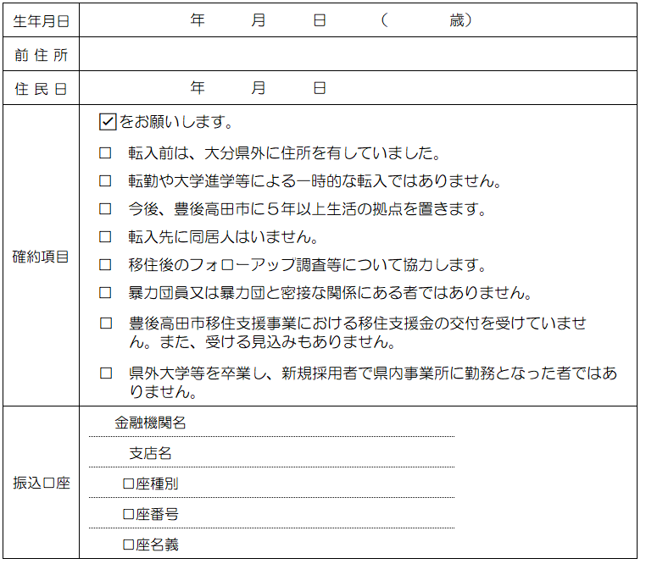
確認項目

